Опросный лист
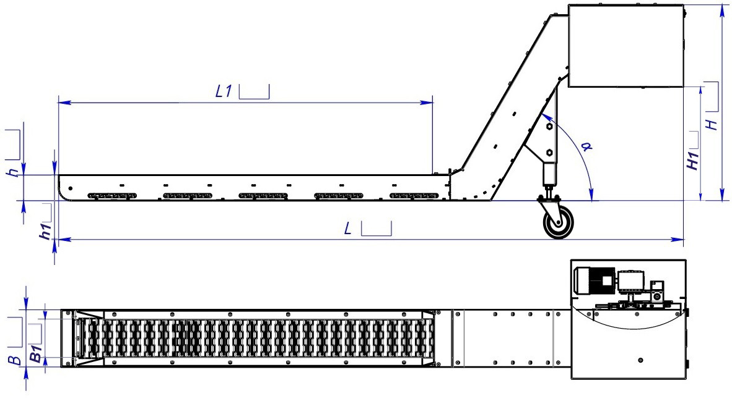
№ | Параметр | Обозначение | Ед. измерения | Значение
1 | Тип ленты | Шарнирно-ленточный
2 | Длина транспортера | L | мм
3 | Длина приемной ветви | L1 | мм
4 | Ширина приемной ветви | В | мм
5 | Ширина приемной ветви (90мм-500мм) | В1 | мм
6 | Высота транспортера | Н | мм
7 | Высота до стружкоотсекателя | H1 | мм
8 | Высота приемной ветви | h | мм
9 | Высота от пола до приемной ленты | h1 | мм
10 | Угол наклона отводящей ветви (выделить предпочт.) | α | град
11 | Насос подачи СОЖ | Наличие – да/нет
12 | Производительность насоса | л/мин |  | -
13 | Объем бака СОЖ | л |  | -
14 | Бак сбора стружки | наличие– да/нет |  | -
15 | Датчик уровня в баке СОЖ | наличие– да/нет |  | -
16 | Форма, объем удаляемой стружки, металл
17 | Цвет транспортера | RAL

С уважением,
Ведущий менеджер отдела продаж ГК “Сфера”
Строгалев Сергей Владимирович
Тел. : (351) 247-92-95.220-40-95 доб 124
Моб.: 8 919 31 75 753
E-mail: s.strogalev@urmks.ru Сайт: urmks.ru

